RESPUESTAS AL LIBRO DE DÉCIMO

Prueba de Diagnóstico
B C
- 70°

= =
70° ϕ Correcta opción C
A D

- d 3) b 4) c 5) b 6) d 7) a 8) b 9) c 10) d 11) a 12) b 13) c 14) b
15) d 16) d 17) d 18) b 19) d 20) b 21) a 22) c 23) d 24) corregir opción c 136
25) a 26) d 27) d 28) corregir opción a = (m+n+3)² 29) a 30) a

Desarrollo: 1) h máxima 136 pies en 1,5 segundos 2) 8 cm y 6 cm 3) a) (a-4)² – 4
- b) (x+3)² + 3 3) c) (y - $\frac{5}{2}$ )² - $\frac{13}{4}$ o 4(y - $\frac{5}{2}$ )² – 13

TALLA | FREC ABSOLUTA | FREC RELATIVA | FR en %
S | 5 | 0,1852 | 18,52%
M | 6 | 0,22 | 22%
L | 8 | 0,2962 | 29,62%
XL | 6 | 0,22 | 22%
XXL | 2 | 0,0741 | 7,41%
 | 27

- $\frac{5}{98}$ = 0,051 o 5,1%
- $m=1$
- a) ¢10 000 fijo, ¢400 variable b) ¢130 000 c) 10 viajes
- a) $\frac{2}{25}=0,08=8\%$
b) $\frac{5}{25}=0,2=20\%$
c) $\frac{7}{25}=0,28=28\%$
9) Altura 69,02 metros aproximadamente

Actividad Página 30
- a) centro (0,0) r = 5 b) centro (1,2) r = 2 c) centro (0,0) r = $\frac{3}{2}$ d) centro (0,4) r = $\sqrt{5}$
e) centro (1, -3) r = 5 f) centro (-3,1) r = $\frac{5}{3}$
2) (x+3)² + (y-2)² = $\frac{729}{29}$
3) (x-2)² + (y+3)² = 80
4) (x¹)² + (y¹)² = 26
5) a) (x-1)² + (y-2)² = 25
b) x² + y² = 5
c) (x – 2)² + (y - $\frac{1}{4}$ )² = 36
d) (x+5)² + (y+1)² = 5
e) x¹ = x + 2 y¹ = y – 5
6) (x¹)² + (y¹)² = 23
7) centro (-2,4) r = 5

Actividad página 40
- exterior 2) exterior 3) no es tangente 4) es secante
5) No tuvieron que evacuar la casa de Raquel porque no estaba en el área afectada
6) Si van a tener que expropiar el terreno de don Pedro
7) Si afectó al Residencial la Montaña
8) Es secante
9) Es secante
10) Es secante

Trabajo Extraclase
I Parte: 1) a 2) Opción B corregir el punto a (2,5) 3) b 4) d 5) b 6) a 7) d 8) d 9) b
- Léase la ecuación de la recta AP corresponde a: opción C 11) c
II Parte: 1) Sí pasa pues el punto pertenece a la circunferencia
- x² + y² + $\frac{2}{3}x$ – 12y - $\frac{107}{9}$ = 0 también 9x² + 9y² + 6x – 108y – 107 = 0
- secantes
- si es interior a la circunferencia
- (x¹)² + (y¹)² = 15
- x² + (y – 1)² = $\frac{32}{5}$
- 3y = x – 15 o se puede expresar 3y – x = -15, -x + 3y + 15 = 0
- y = x + 2, y = -x + 7
- (x – 2)² + (y+1)² = 2
- a) x² + y² = 225 b) (x-15)² + y² = 56,25
- x² + y² – 6x + 4y – 32 = 0
Actividad página 69
- 12 lados, dodecágono
- 8$\sqrt{2}$ cm
- 35 diagonales
- Ángulo central 30°, suma de ángulos internos 1800°
- P = 235,1 cm A= 3803,918 cm²
- P= 72 cm A= 216$\sqrt{3}$ cm²
- P= 12$\sqrt{10}$ cm A= 60$\sqrt{3}$ cm
- P= 66,24 cm A= 331,2 cm²
- No la puede cubrir ya que el área del hexágono es 0,275 m² y la del círculo 7,065 m²
- P = 40 cm A= 120,71 cm²
- a)1453 cm² b) necesita 726,5 cm²

Actividad página 79
- a) 93 cm² b) 75 cm² c) 15,5 cm² d) 14 cm²
- ¢18 599 480
- 29 m² aprox 725 lozas, 145,27 m² aprox 3632 lozas
- Le costará ¢632 400 aproximadamente
- P = 32,14 A= 29 P= 36 + 5π A= 145,27
- $\frac{10}{3}$ u²
Actividad página 86
- 27 u²
- 8 u²
- $\frac{15}{2}$ u²
- $\frac{7}{2}$ u²
- $\frac{19}{4}$ u²
- 3 u²
Actividad página 95
- 2$\sqrt{3}$ cm
- D= 32 cm
- R = 17
- Elipse
- Un círculo de área 16$π$ cm²
- 75 cm²
- Elíptica
- Una elipse
- d = 26 cm
- 900π cm²
Trabajo Extraclase página 101
I Parte: 1) c 2) d 3) c 4) b 5) d 6) Opción d léase 24 + 8$\sqrt{6}$ cm²
- b 8) a 9) b 10) a
II Parte: 1) 30 cm² 2) 45° 3) 9 diagonales 4) AT = 24$\sqrt{3}$ cm², área del círculo 16π cm² longitud = 8π cm
5) 14,56 cm
6) P = 180 cm A = 2552, 4 cm²
7) Pagó ¢38 679 300
8) 62,895 u² aproximadamente
9) Área mayor 56π cm², área menor 36π cm² El área menor es un 64,29% del área mayor
10) 225π cm²

Actividad página 117
- a) V∈M b) H⊂T c) 5∉G d) Z ⊄ A e) H ⊂ K
- a) a ∉M b) r ∈ M c) {r} ⊂M d) {s} ⊂M e) {d} ⊄M
- Léase A = {x/x∈ℜ, $\sqrt{3}$ < x < 8$\sqrt{2}$ } B = {x/x∈ℜ, x < -1}
- AUB = ]−∞, -1] U ]$\sqrt{3}$, 8$\sqrt{2}$ [
- A∩B = ∅
- A¹ = ]-∞, $\sqrt{3}$ ] U [ 8$\sqrt{2}$, +∞[
- B¹ = ]-1, +∞[
- {0,1,2,3,4,5,6,7}
- {-9,-8,-7,-6,-5,-4,-3,-2,-1,0,1,2,3,4,5,6,7,8,9,10,11,12,13,14,15,16,17,18}
- {1}
- a) SUP = ]-∞, 9]
b) S∩P = ]-6,5]
c) S¹ = ]-∞, -6] U ]9, +∞[
d) P¹ = ]5, +∞[
8)
Forma Simbólica | Extensión | Recta Numérica
A={x/x∈ℜ, x < 4} | ]-∞, 4] | -∞  4
B= {x/x∈ℜ, 9<x<30} | ]9,30[ | 9 30
C = {x/x∈ℜ,$\frac{2}{3}$ < x <8} | [$\frac{ 2}{3}$ , 8] | $\frac{2}{3}$ 30
D={x/x∈ℜ, -6< x <$\sqrt{6}$ } | [-6, $\sqrt{6}$ [ | -6 $\sqrt{6}$

9)a )-20∉N b)60 ∉ Ι c) 9$\sqrt{3}$ ∉Q d) -8$\sqrt[3]{8}$ ∉Ν e) -$\frac{13}{4}$ ∈ Q⁻ f) $\sqrt[3]{-8}$ ∈ℜ g) $-\frac{30}{3}$ ∈Ζ

10)a) Ζ⊄N b) N⊂ Q c) Ζ⁺⊂ N d) Ι ⊂ ℜ e) N⊂ℜ f) Ζ ⊂ Q g){8}⊂ [7,10[

h){9,10,11} ⊂ {8,9,10,11,12}

- a) JUM = [-5, 7] b) J ∩ N = ]0, -1] c) M¹ ]-∞, -5[ U ]5, +∞[

- T = ]9,30[ B= ]-∞, 10[ D= [2, +∞[

- a) TUB=]-∞, 30[ b) BUD = ]-∞, +∞[ o ℜ c) T∩D= [2, +∞[ d) B∩D = [2, 10[
- T¹ = ]-∞, 9] U [30, +∞[
- B¹ = [10, +∞[
- D¹ = ]-∞, 2[

- 1) f(x) = 4l 2) c(d) = dπ 3) V(a) = a³
- No porque varias preimágenes tienen una misma imagen, no hay relación 1 a 1
- a) ceros {0,-4,4} b) La imagen de 4 es 0 c) Preimágenes de cero {0, -4,4}
d) sí son lo mismo, ya que los ceros de una función son los valores de “x” para los cuales la función toma el valor de cero.
4) a) Inyectiva b) No es función c) No es función d) Es función pero no inyectiva
e) Es inyectiva f) Es inyectiva

- a)Dominio [-3,3] b) Ámbito [-1,1] c) ceros {-3,0,3}
d) f(x) > 0 en ]0,3[ f(x) < 0 ]-3,0[
e) Intersecciones con “x” (-3,0) (0,0) (3,0)
f) Intersecciones con “y” (0,0)
g) Creciente en ]-1,5 , 1,5[
h) Decreciente [-3, -1,5[ U ]1,5, 3]

- a) Dominio ℜ b) Ámbito ℜ⁻ o ]-∞, 0]
c) Ceros {0}
d) f(x) > 0 no hay f(x) < 0 ]-∞, 0[ U ]0, +∞[ f(x) = 0 { 0 }
e) Intersecciones con “x” (0,0)
f) Intersección con “y” (0,0)
g) Creciente ]-∞, 0[
h) Decreciente ]0, +∞[

- a) Imagen de -1 {-1} b) Preimágenes de -2 {-2,2}

c) Dominio Codominio

-5
-4
-3 -5
-2 -4
-1 -3
0 -2
1 -1
2 0
3
4
5

d) No porque una imagen tiene dos preimágenes distintas, no hay relación 1 a 1

- a) Dominio ]-∞, +∞[ b) Ámbito ]-∞, +∞[
c) f(x) > 0 en ]-∞, o[
f(x) < 0 en ]0, +∞[
f(x) = 0 en {0}

- a) Dominio [-2, 3] U [4,7] b) Ámbito [-8,7] c) Ceros {0,5 5,5}
d) f(x) > 0 en ]0,5 , 3] U ]5,5 , 7] f(x) < 0 en [-3, 0,5[ U ]4,7[
f(x) = 0 {0,5, 5,5}
e) Intersecciones con “x” (0,5, 0) (5,5, 0)
f) Intersecciones con “y” (0,1)
g) Creciente en ]-3, 1[ U [4,7]
h) No hay
i) Imagen de -1 es -1
j) Imagen de 4 es -2
k) Preimagen de 3 es 0,5

Actividad Página 142
- a) x² + 4x + 5 b) x² + 3 c) 17 d) 19
- a) $\frac{2x+2}{2x-3}$ b) $\frac{2x+2}{x-4}+1$ o $\frac{3x-2}{x-4}$

- a) $\frac{5x-1}{6x -4}$ b) $\frac{x+2}{3x- \frac{1}{2}}$

- a) $\frac{6}{3-x}$ b) $\frac{4+x}{2-x}$ c) $\frac{2+x}{4-x}$ d) x

5)
x | -2 | 0 | 1 | 2 | 3
f(x) | 6 | 8 | 9 | 10 | 11
g(x) | -5 | -4 | $$-\frac{7}{2}$$ | -3 | $$-\frac{5}{2}$$
fog(x) | 3 | 4 | $$\frac{9}{2}$$ | 5 | $$\frac{5}{2}$$
gof(x) | -1 | 0 | $$\frac{1}{2}$$ | 1 | $$\frac{3}{2}$$

6)
x | -2 | 0 | 1 | 2 | 3
f(x) | -8 | -6 | -5 | -4 | -3
g(x) | $$-\frac{1}{2}$$ | $$\frac{1}{2}$$ | 1 | $$\frac{3}{2}$$ | 2
fog(x) | $$-\frac{13}{2}$$ | $$-\frac{11}{2}$$ | -5 | $$-\frac{9}{2}$$ | -4
gof(x) | $$-\frac{7}{2}$$ | $$-\frac{5}{2}$$ | -2 | $$-\frac{3}{2}$$ | -1

7)
x | -2 | 0 | 1 | 2 | 3
f(x) | 8 | 0 | 2 | 8 | 18
g(x) | -5 | -4 | $$-\frac{7}{2}$$ | -3 | $$-\frac{5}{2}$$
fog(x) | 50 | 32 | $$\frac{49}{2}$$ | 18 | $$\frac{25}{2}$$
gof(x) | 0 | -4 | -3 | 0 | 5

8)
x | -2 | 0 | 1 | 2 | 3
f(x) | -3 | -1 | 0 | 1 | 2
g(x) | $$\frac{3}{2}$$ | 3 | 6 | No definida | -6
fog(x) | $$\frac{1}{2}$$ | 2 | 5 | No definida | -7
gof(x) | $$\frac{6}{5}$$ | 2 | 3 | 2 | No definida

Actividad página 153
- a) y = $-\frac{1}{4}$x + $\frac{67}{7}$ b) Intersecciòn con x ( $\frac{268}{7},0)$ c) Intersecciòn con “y” (0, $\frac{67}{7}$)
d) Y
$\frac{67}{7}$

$\frac{268}{7}$ X

- a) m = $\frac{3}{2}$ b) Intersecciòn con “y” $\left(0, \frac{5}{2}\right)$ Intersecciòn con “x” $\left(-\frac{5}{3},0\right)$ c) Creciente
- y = x – 3
- 3y = x + 22, imagen de 3 es $\frac{25}{3}$ , preimagen de cero $\frac{1}{2}$
- y = $\frac{2}{3}x+2$
- le conviene más Llame ya
- y = 5, f(x) = 5
- a) Dominio [-4,0] b) Ámbito [0,8] c) Criterio y = 2x + 8
- y = $-\frac{9}{5}x+\frac{27}{5}$ 5y= -9x + 27
- y = $-\frac{1}{2}x+\frac{13}{2}$ 2y = -x + 13

Actividad página 165
- a) no tiene b) dos intersecciones c) una intersección d) una intersección
- Abscisas (3,48 , 0) (0,52, 0) Ámbito [12, +∞[
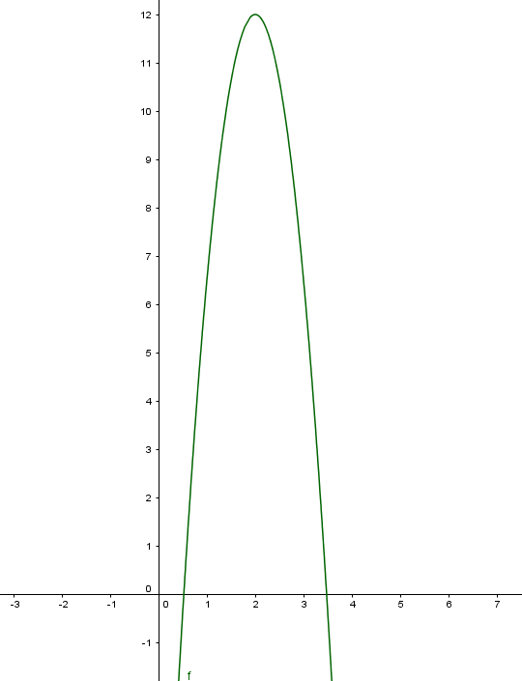
- Vértice (-3,0)
- 40 m lado
- 20 pares de zapatos
- a) f(x) > 0 en ]0,8[ f(x) < 0 en ]-∞, 0[ U ]8,+∞[ f(x) = 0 {0,8}
b) f(x) > 0 en todo ℜ
c) f(x) > 0 en ]-∞, 5[ U ]5,+∞[ f(x) = 0 en {5}
d) f(x) < 0 ]1-$\sqrt{2}$, 1+$\sqrt{2}$ [ f(x) > 0 ]-∞, 1-$\sqrt{2}$ [ U ]1+$\sqrt{2}$, +∞[
7) a) ]-∞, 0[ crece ]0, +∞[ decrece b) Vértice (0, -25) c) Ámbito ]-∞, -25]
8) a) 50 baterías b) ¢200 000 c) 1500 baterías
9) 11,61,segundos 10) a) 1,64 b) 21,3 horas a la semana

Actividad 183
- a) $\left\{\left(\frac{17}{6},5\right)\right\}$ b)$\left\{\left(-\frac{24}{11},-\frac{102}{11}\right)\right\}$ c) $\left\{\left(-36,30\right)\right\}$ d) $\left\{\left(-3,-3\right)\right\}$ e)$\left\{\left(-\frac{240}{59},-\frac{204}{59}\right)\right\}$

- a) $\left\{\left(3,2\right)\right\}$ b) $\left\{\left(\frac{35}{13},\frac{60}{13}\right)\right\}$ c)$\left\{\left(0,-3\right)\right\}$

- a) $\left\{\left(-\frac{3}{10},-\frac{7}{5}\right)\right\}$ b) $\left\{\left(\frac{9}{14},-\frac{55}{14}\right)\right\}$ c) $\left\{\left(-\frac{5}{11},-\frac{17}{11}\right)\right\}$ d) $\left\{\left(\frac{3}{10},-\frac{8}{5}\right)\right\}$ e) $\left\{\left(5,3\right)\right\}$

- a) $\left\{\left(\frac{60}{11},-\frac{10}{11}\right)\right\}$ b) $\left\{\left(1,-4\right)\right\}$ c) $\left\{\left(\frac{9}{14},-\frac{55}{14}\right)\right\}$ d) $\left\{\left(-\frac{1}{19},-\frac{9}{19}\right)\right\}$ e) $\left\{\left(\frac{1}{80},-\frac{21}{40}\right)\right\}$

- a) $\left\{\left(\frac{37}{13},\frac{53}{13}\right)\right\}$ b) $\left\{\left(\frac{81}{11},\frac{100}{11}\right)\right\}$ c) $\left\{\left(\frac{415}{42},-\frac{8}{21}\right)\right\}$ d) $\left\{\left(-\frac{99}{8},-\frac{49}{8}\right)\right\}$ e) $\left\{\left(\frac{12}{17},\frac{49}{17}\right)\right\}$

- a) 97 adultos, 151 niños b) ¢1200 hamburguesas, ¢700 refrescos
c) 12 cm de largo, 8 cm de ancho d) 80 y 70 e) 19 y 32 f)10 correctas, 6 incorrectas

g) 9 m de largo, 5 m de ancho

Trabajo Extraclase página 205

I Parte: 1) b 2) b 3) c 4) b 5) d 6) d 7) a 8) c 9) c
- h(t) = -50t² + 100t+125 opción c
- b 12) a 13) b 14) b 15)b 16) b
II Parte: Desarrollo
- a)AUB = ]-∞, 6] U ]8, +∞[ b) A ∩B = ∅ c) A¹ = ]-$∞,8$] d) B¹ = [6, +∞[
- a) D_{f} = ]-$∞, -1[ U [0, +∞[$ b) A_{f} = [-2,2] c) ceros x = $\frac{3}{2}$
d) Constante ]-∞, -1[ Crece [0,2]
e) f(x) > 0 ]-∞, -1[ U ]$\frac{3}{2},2$] f(x) < 0 [0, $\frac{3}{2}$ [
3) a) gof(x) = $\frac{x^{2}+4x+13}{9}$ b) fog(x) = $\frac{x^{2}+3}{3}$
4) a)Cóncava hacia arriba b) (0,3) c) No hay d) $\left(\frac{1}{2},\frac{5}{2}\right)$ e) x = $\frac{1}{2}$ f) [ $\frac{5}{2},+∞[$

g)
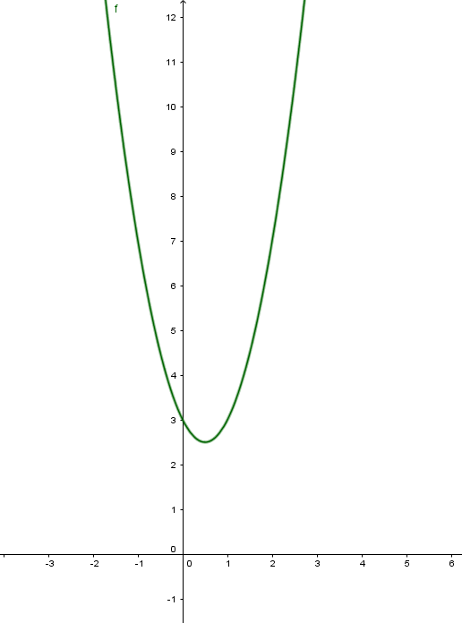

x | 1 | 2 | 3 | 5 | 8
y | 23 | 26 | 29 | 35 | 44

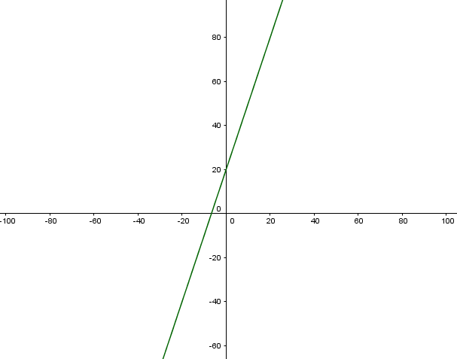
- a) ¢395 000 b) 15 km
- a) 10 segundos b) 120 m c) 5 segundos d) 125 m

Actividad página 217
- a) docencia b) inversiones c) 4,2%
- a) Partes y accesorios de computadoras b) otros
- a) Costa Rica b) Costa Rica, Chile, Argentina, Colombia c) Venezuela, México, Ecuador
- Si
Actividad página 225
- a)Sí ha disminuído b) 2005 c) Más del 10% menos del 20% d) sí

Categoría | Frecuencia Absoluta | Frecuencia acumulada
Alimentación | 88 | 88
Servicio Especializado | 60 | 148
Belleza y Cuidado Personal | 18 | 166
Otros | 34 | 200
 | 200

- a) Le atrae el tema o el título
b) 14,7%
c) El estudiante debe expresar su opinión al respecto

- a)Moda entre 167,54 y 172,72 cm
Mediana entre 167,64 y 172,72 cm
El 25% es menor que 167,74 el 50% es menor que 172,72 El 75% es menor que 180,34

b)
Altura | Frecuencia Absoluta | Frecuencia Relativa | FR en %
[152,4 157,48[ | 5 | 0,05 | 5%
[160,02 165,1[ | 18 | 0,18 | 18%
[167,64 172,72[ | 42 | 0,42 | 42%
[175,26 180,34[ | 27 | 0,27 | 27%
[182,88 187,96[ | 8 | 0,08 | 8%
 | 100 | 1 | 100%

- a)
Edades | Frecuencia Absoluta | Frecuencia Relativa | FR en %
20 | 2 | 0,1 | 10%
21 | 1 | 0,05 | 5%
22 | 3 | 0,15 | 15%
23 | 3 | 0,15 | 15%
24 | 4 | 0,2 | 20%
25 | 3 | 0,15 | 15%
26 | 3 | 0,15 | 15%
27 | 0 | 0 | 0%
28 | 1 | 0,05 | 5%
 | 20 | 1 | 100%

b) valor máximo 28, mínimo 20
c) 23,65 años
d) Moda 24 años
e) El 25% tiene 22 años o menos, el 50% tiene 24 años o menos, el 75% tiene 25 años o menos

Actividad página 232

- Natación 20, Sólo natación 8, Alguno de los deportes 40

20 12 8

- a) 125 b) 300 c) 300
- a)AUB= {1,2,3,4,5} A∩B = {2,4} b) no son complementarios
- a) 80 b) 55 c) 15% d) Sí lo son
- a) AUB = 9 estudiantes A∩B = 4 estudiantes AUC = 20 estudiantes A∩C = ∅
b) No, los complemantarios son By C

Actividad página 239

- $\frac{1}{3}=0,3$ 2) $\frac{1}{6}=$ 0,16 3) $\frac{1}{13}=$ 0,077 4) No es imposible 5) Sí es seguro

- a) 1 b) 1 c) $\frac{2}{12}= \frac{1}{6}$ d) $\frac{10}{12}$ = $\frac{5}{6}$ e) A y B

- a) $\frac{5}{16}$ b) $\frac{11}{16}$

- Por error esta pregunta está enumerada con 7, pero es la 8
- $\frac{1}{30}$ b) $\frac{1}{5}$ c) $\frac{11}{30}$ , $\frac{11}{30}$, $\frac{5}{6}$ , $\frac{13}{60}$

Trabajo Extraclase
- a 2) d 3) a 4) b 5) a 6) b 7) a 8) b 9) b 10) d
Desarrollo
- a) $\frac{11}{15}$ b) $\frac{11}{15}$ c) 1 d) 1 e)$\frac{14}{15}$ f) $\frac{18}{30}= \frac{3}{5}$
- a) 95% b) 5% c) 45% d) 35%

- a)
Horas | Frec Absoluta | Frec Relativa | Frec relativa en %
20 | 4 | 0,2 | 20%
22 | 5 | 0,25 | 25%
23 | 3 | 0,15 | 15%
24 | 5 | 0,25 | 25%
25 | 1 | 0,05 | 5%
26 | 2 | 0,1 | 10%
 | 20 | 1 | 100%

- Mínimo 20 horas, máximo 26 horas
- 22,8 horas
- 22 y 24 horas
- El 25% estudia de 20 a 22 horas, el 50% estudia entre 20 y 23 horas, el 75% estudia de 20 a 24 horas, hay un 25% que estudia entre 24 y 26 horas

- a)$\frac{3}{400}$ b) $\frac{1}{400}$ c) $\frac{397}{400}$ d)$\frac{2}{400}$

- $\frac{1}{13}$ 6) P(AUB) = $\frac{10}{36}$ P(A∩B) = $\frac{4}{36}$ 7) $\frac{10}{36}$

